Grafer og diagrammer

Man kan vise noget i grafer og diagrammer,
i stedet for, eller i supplement til en beskrivelse.

Husk: I pinde- og søjlediagrammer skal man huske at aflæse hvad x-aksen (den vandrette) og y-aksen (den lodrette) betyder.
Husk: I alle grafer og diagrammer skal man huske at skrive hvad det er man illustrerer.

Pinde- eller søjlediagram:
Husk: I et pindediagram og søjlediagram er der pinde/søjler i diagrammet.

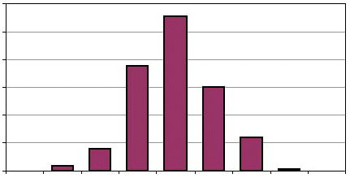

Cirkeldiagram
Husk: I et cirkeldiagram er hele cirklen = 100 % (det hele).

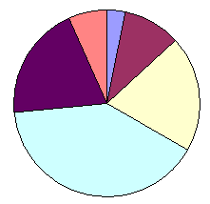
Procentdiagram
Husk: Procent betyder ’ud af 100’ og et procentdiagram består derfor altid af 100 tern. Man kan nemt aflæse hvor mange af de 100 procent der er markeret.

